В Басманном районе появились дополнительные парковки для инвалидов
26.08.2016
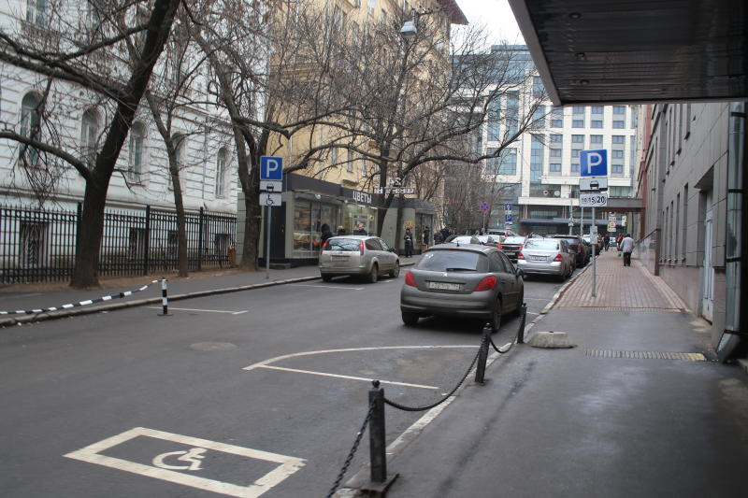

В 2016 году управа Басманного района получила два обращения по установке дополнительных мест для инвалидов, сообщает пресс-служба управы.
Обустроено 3 дополнительных парковочных места, где инвалиды могут поставить свой автомобиль. Парковки появились по следующим адресам:
улица Фридриха Энгельса дом 21 и Семеновская набережная 3/1, корпуса 4 и 5
- По заявкам инвалидов мы устанавливаем знаки: знак 6.6 «парковка» и дополнительная табличка 8.17 «инвалид». Также мы наносим дополнительную дублирующую разметку на асфальт,- комментируют в управе.
Видя соответствующие знаки, москвичи все чаще с уважением относятся к таким парковочным местам. А дополнительная разметка помогает лучше рассмотреть парковку для инвалидов.

Адрес страницы: http://basman.mos.ru/presscenter/news/detail/3616542.html
Управа Басманного района города Москвы

